INSTITUTO ENSINAR BRASIL
CENTRO UNIVERSITÁRIO UNIDOCTUM DE TEÓFILO OTONI- MG

Valesca Alves Fernandes

ÁREA DEGRADADA COM SOLUÇÃO DE ADUBAÇÃO VERDE

TEÓFILO OTONI-MG
2019

INSTITUTO ENSINAR BRASIL
CENTRO UNIVERSITÁRIO UNIDOCTUM DE TEÓFILO OTONI-MG

Valesca Alves Fernandes

ÁREA DEGRADADA COM SOLUÇÃO DE ADUBAÇÃO VERDE

Trabalho apresentado à Banca de Qualificação do Centro Universitário UniDoctum de Teófilo Otoni, como requisito parcial à aprovação da Disciplina: Trabalho de Conclusão de Curso II.
Orientador: Paulo Toledo Ribeiro.

TEÓFILO OTONI-MG
2019

CENTRO UNIVERSITÁRIO DOCTUM DE TEÓFILO OTONI

FOLHA DE APROVAÇÃO

O Trabalho de Conclusão de Curso intitulado a ÁREA DREGRADADA COM SOLUÇÃO DE ADUBAÇÃO VERDE, elaborado pela aluna VALESCA ALVES FERNANDES foi aprovado por todos os membros da banca examinadora e aceita pelo curso de Engenharia Ambiental e Sanitária do Centro Universitário Doctum de Teófilo Otoni como requisito parcial para a obtenção do título de

BACHAREL EM ENGENHARIA AMBIENTAL E SANITARIA

Teófilo Otoni, 20/11/2019

_______________________________________
Prof. Orientador

_______________________________________
Examinador

_______________________________________
Examinador

Dedico este trabalho aos meus pais,
que sempre me deu exemplos de vida e conduta.
Minha vida inteira se baseia em vocês.

AGRADECIMENTOS

A Deus acima de todas as coisas por ter me dado força durante esta caminhada.

Ao meu orientador, o professor Paulo Toledo Ribeiro, por ter me guiado sempre pelo caminho certo.

Aos meus amigos pela motivação.

ÁREA DEGRADADA COM SOLUÇÃO DE ADUBAÇÃO VERDE

Dá ouvidos às minhas palavras, ó Senhor;
atende à minha meditação

Salmos 5:1

RESUMO

A questão da degradação do meio ambiente é considerada, de fundamental importância para a sociedade, sendo este assunto um contraposto à sustentabilidade. Uma área considerada degradada é aquela que teve de alguma forma sua integridade desordenada é uma área que foi de certo modo degradada. Nos dias de hoje estão sendo aplicadas técnicas de recuperação de tais áreas, como por exemplo a adubação verde, que pode ser conceituada como uma prática utilizada para a fertilização do solo, consistindo no cultivo de determinada planta, normalmente uma leguminosa, gramínea dentre outras, com o objetivo de proteger e melhorar o solo. Este estudo tem como objetivo apresentar uma pesquisa bibliográfica acerca do tema “recuperação de áreas degradadas e adubação verde”, apresentando como tal recuperação é desenvolvida no Brasil e no estado de Minas Gerais. Para isso, foi realizada coleta e seleção dos referenciais utilizados para a pesquisa em que a base para registro e análise dos dados foram artigos científicos, registros bibliográficos e sites informativos nacionais, tais bibliografias foram estudadas para que este estudo fosse realizado, com conceitos fundamentais, estudo realizados em Brasil e no estado de Minas Gerais e a visão de diversos autores e pesquisadores acerca do assunto. Assim, verificou-se que o ambiente apresente consequência da forma como o homem faz uso, mas a recuperação das áreas degradas é importante e necessária. Existem leis que regulamentam tal recuperação e tanto no estado de Minas Gerais como no Brasil faz-se necessário a utilização de técnicas que auxiliem esse processo, como a adubação verde.

Palavras-chave: Adubação Verde. Áreas Degradadas, Recuperação.

ABSTRACT

The question gives degradation of the environment is nowadays considered of fundamental importance for society, and this subject is a counterpoint to sustainability. And an area considered degraded is one that has somehow been shaken in its integrity, an area that has been somewhat ecologically unbalanced. Techniques of recovery of such areas are being applied today, such as green manure, which can be conceptualized as a practice used for soil fertilization, consisting in the cultivation of a certain plant, usually a legume, grassy among others, aiming to protect and improve the soil. This study aims to present a bibliographical research on the theme "recovery of degraded areas and green manure", showing how such recovery is developed in Brazil and the state of Minas Gerais. For this, we collected and selected the references used for the research in which the basis for recording and analysis of the data were scientific articles, bibliographic records and national informative sites, such bibliographies were studied so that this study could be performed, with fundamental concepts, study conducted in Brazil and the state of Minas Gerais and the view of several authors and researchers on the subject. Thus, it was found that the environment has a consequence of the way man makes use, but the recovery of degraded areas is important and necessary. There are laws that regulate such recovery and both in the state of Minas Gerais and in Brazil, it is necessary to use techniques that help this process, such as green manure.

Keywords: Green Fertilization. Degraded Areas, Recovery.

Sumário

1 INTRODUÇÃO 5
2 REFERENCIAL TEÓRICO 6
2.1 Recuperação de Áreas Degradadas 6
2.2 Tipos de Degradação 7
2.3 Métodos de Recuperação – Adubação Verde 9
3 METODOLOGIA E PROCEDIMENTOS TÉCNICOS DA PESQUISA 10
4 RESULTADOS E DISCUSSÃO 11
5 CONCLUSÃO 24
6 REFERÊNCIAS 25

INTRODUÇÃO

Do ponto de vista histórico, a relação do homem com a natureza promoveu a degradação de recursos naturais em uma escala considerada suportável até a Revolução Industrial, a partir desse momento o uso dos recursos naturais passou a ser intensivo, que junto ao crescimento populacional expos um desequilíbrio perante a relação homem-natureza (MUGGLER et al., 2006).
A preocupação com se preservar o ambiente cresce desde 1940, quando foram criadas organizações governamentais e não governamentais, que intensificaram os assuntos voltados para essa área. (ASSIS; CHAVES, 2013).
Segundo Branco e Rocha (1980), o meio ambiente está sendo moldado de maneira exacerbada, que vem caracterizando as ações humanas apenas como exploratórias e degradadoras.
A degradação do meio ambiente é considerada, nos dias de hoje, de fundamental importância para a sociedade, sendo este assunto um contraposto à sustentabilidade. Para Muggler et al. (2006), é importante o reconhecimento da degradação ambiental relacionada diretamente com a ideia que as pessoas, indivíduos ou o coletivo têm da sua relação com a natureza e o meio ambiente. Pois, de uma forma geral, as pessoas não percebem que o meio ambiente funciona de maneira integrada com vários componentes, e interferir em qualquer um deles afeta o todo.
Um dos elementos que integrados ao meio ambiente é o solo, diversos autores apontam em seus estudos como o solo não tem seu devido reconhecimento no papel que desempenha na vida humana e na conservação do ambiente (BRIDGES; CATIZZONE, 1996; BRIDGER; VAN BAREN, 1997; PIPKIN; TRENT, 1997; APARIN; SUHACHEVA, 2002).
Como menciona Accioly (2011) em se tratando de degradação do solo, estes são processos naturais, que podem ser induzidos ou catalisados pela ação humana. Tal processo produz a deterioração da cobertura vegetal, do solo e também dos recursos hídricos. Sendo que, por meio de diversos processos físicos, químicos e hidrológicos, a deterioração causa a destruição do potencial biológico das terras e sua capacidade de sustentar a população a ela ligada.
O processo de degradação do solo ocorre geralmente por vários fatores como o uso incorreto das atividades humanas ou da má conservação do mesmo que resultam ao esgotamento de nutrientes ou mesmo da remoção da vegetação entre outros fatores.
Dessa forma, a necessidade por se recuperar áreas degradadas vem sendo assunto de diversos estudos presentes na literatura, sendo que várias formas de recuperação vêm sendo abordadas, entre elas, a adubação verde, estudada nessa pesquisa. Tem-se que o objetivo deste estudo é apresentar uma pesquisa bibliográfica acerca do tema “recuperação de áreas degradadas e adubação verde”, apresentando como tal recuperação é desenvolvida no Brasil e no Estado de Minas Gerais.

REFERENCIAL TEÓRICO

Recuperação de Áreas Degradadas

Por meio da Instrução Normativa nº5/2009, o Ministério do Meio Ambiente define área degradada como uma área em que a vegetação, fauna, flora ou solo foram destruídos, removidos ou expulsos de total ou parcialmente, fazendo com que sua capacidade produtiva e qualitativa fosse alterada (MMA, 2009).
O conceito de área degradada ou de paisagens degradadas pode ser compreendido como locais onde existem (ou existiram) processos causadores de danos ao meio ambiente, pelos quais se perdem ou se reduzem algumas de suas propriedades, tais como a qualidade produtiva dos recursos naturais (BRASIL, 1989).
Uma área considerada degradada é uma área que teve de alguma forma sua integridade abalada, seja ela de forma química, física ou biológica, a área degradada é uma área que foi de certo modo desequilibrada ecologicamente. A degradação pode ocorrer de diversas formas, sendo que muitas vezes ela é consequência de ações antrópicas. E desta a recuperação de áreas degradadas é assegurada por lei e deve ser entendida como de suma importância para o mundo de modo geral.

“Área degradada é um local que sofreu qualquer alteração desvantajosa, causando a diminuição de sua produtividade, seja por conta de manejo inadequado, da remoção da cobertura vegetal, do excesso de fertilizantes e/ou agrotóxicos, da erosão, mineração ou qualquer prática inadequada. Esta não tem capacidade de se recuperar sozinha, tendo necessidade de intervenção humana” (RUSSO, 2015).

De acordo com Meira et al. (2004), em meio às atividades do homem que são causas da degradação do solo pode citar: uso e ocupação do solo de forma desordenada e sem que haja planejamento, com habitações localizadas em áreas de risco, o desmatamento das cabeceiras de drenagem, e ainda obras de infraestrutura sem o controle técnico, provocando assim, alterações ambientais até mesmo irreversíveis, tornando fácil a ocorrência de desastres naturais de proporções grandes e imensuráveis.
Segundo Rodrigues e Gandolfi (1996), algumas áreas muito perturbadas não possuem a capacidade de se regenerarem de forma natural, e então requerem técnicas de recuperação, estrutural e funcional.
Recuperar áreas degradadas implica em um série de benefícios como: restabelecimento da capacidade produtiva, aumento de produtividade, melhoria na renda do produtor rural, maior rendimento animal na produção de carne ou leite (pecuária), redução dos custos de produção, aumento da fertilidade do solo e da reciclagem de nutrientes, conservação do solo e da água, e redução da emissão de gases de efeito estufa (SEBRAE, 2019).
Segundo informações do Sebrae (2019) as etapas da Recuperação de Áreas Degradadas constituem-se de: 1-Interrupção do fator de degradação; 2-Análise do solo; 3-Seleção das espécies; 4-Monitoramento e avaliação; 5-Seleção dos Métodos de recuperação; e 6-Área recuperada.

Tipos de Degradação

A degradação do solo pode ocorrer de diversas formas, e existem vários tipos de degradação do solo, como por exemplo:
2.1 Processos erosivos
Segundo Piolli et al. (2004), o problema da erosão, em sua maioria resulta de algum tipo de degradação ambiental, podendo gerar maios degradação conforme se desenvolve, como, por exemplo, o assoreamento de rios e perda de área agrícola. As práticas agrícolas incorretas e desmatamento podem ser os principais responsáveis por processos erosivos. Com isso, o reflorestamento e as modificações nos sistemas de cultivo diminuiriam de maneira significativa o problema, diversos fatores interagem para originar a intensidade desse processo erosivo.
De acordo com Brito (2012), a erosão pode vir a ser um problema ainda maior conforme o tempo passa, porque sem nenhuma maneira de mitiga-la pode causar vários desastres, como deslizamentos de terra que podem custar a vida de grande parte da população, e pode causar assoreamento de rios.
Como exposto por Marx et al. (1995), a degradação tem como característica a remoção do horizonte da superfície do solo, fazendo com que ocorra a perda propriedades edáficas, favorecendo assim a atuação dos processos de erosão, que é considerada a principal causa de degradação dos solos.
Para Tavares et al. (2008), a erosão pode ser geológica e antrópica, conforme as atividades que a causa. A erosão geológica é causada por atividades geológicas que são ocasionadas pela água, vento, ar e gelo sobre a superfície da terra, sendo um processo natural, sem a interferência do homem. A erosão antrópica é resultado da interferência humana sobre o ambiente, e se intensifica quando for associada Pa erosão geológica.

2.2 Esgotamento do solo
Como mencionado por Piolli et al, (2004), a discussão a respeito de impactos negativos das atividades agrícolas que resultam da Revolução Verde é muito disseminada nos dias de hoje. Em meio agrícola usar adubos industriais, herbicidas e inseticidas vem poluindo o meio ambiente, e contaminando alimentos com substâncias tóxicas. A monocultura que é adotada é dependente de intervenções geradoras de poluição e erosão do solo constantes, provocando redução da biodiversidade local e ainda comprometendo o patrimônio genético da agricultura.
Para esses autores, outras práticas comuns que provocam o esgotamento do solo são as queimadas e incêndios, sendo uma prática antiga na agricultura em geral, com o objetivo de limpar o local com fogo de forma controlada (que por diversas vezes torna-se incontrolada), a fim de que o terreno esteja limpo para receber uma nova cultura ou pasto, quando essa pratica é repetida diversas vezes e sem um manejo adequado do solo, este acaba por esgotar os seus recursos para se regenerar. Tem-se ainda o desmatamento, os resíduos industriais, o meio urbano degradado em geral e não deixando de mencionar a falta de planejamento urbano que acaba influindo na degradação.

Métodos de Recuperação

Das técnicas de recuperação de áreas degradadas, é importante o conhecimento do potencial de regeneração natural que permite manejar áreas naturais de modo sustentável (GUIMARAES et al., 2009).
As pesquisas sobre recuperação de áreas degradadas são voltadas para a recuperação da funcionalidade ambiental com base na seleção e na introdução de leguminosas arbóreas e arbustivas capazes de crescer sob condições adversas (PORTAL EMBRAPA, 2019).
A escolha dos métodos de recuperação de áreas degradadas vai depender do grau de perturbação que o solo sofreu:
Regeneração natural: é possível ter a regeneração natural, principalmente se houver banco de sementes no solo, a área a ser recuperada estiver adjacente a uma ﬂoresta e/ou se o solo não estiver compactada;
Plantio de mudas: obtenha de viveiros ou produção própria, mudas de espécies vegetais da região. O plantio deve ser de forma aleatória ou sistemática (em linhas), sendo os espaçamentos mais comuns utilizados entre elas 2m x 2m (2.500 plantas/ha) e 3m x 2m (1.667 plantas/ha);
Semeadura: as sementes de espécies nativas podem ser lançadas ao solo (manualmente e/ou mecanicamente) ou plantadas em linhas previamente preparadas;
Adensamento: é o plantio de novas espécies através de mudas ou sementes visando o recobrimento do solo. Neste caso, o plantio ocorre nos “espaços vazios” (com falhas de vegetação) para acelerar a cobertura por espécies nativas e aumentar a chance da regeneração natural para suprimir espécies indesejáveis;
Enriquecimento: utilizado em áreas em estágio intermediário de perturbação, que ainda mantêm algumas das características originais e que apresentam áreas cobertas por capoeiras. Pode ser feito por mudas ou sementes;
Nucleação: consiste na formação de núcleos de vegetação, priorizando a utilização de espécies com capacidade de melhorar o ambiente, facilitando a ocupação da área por outras espécies. Nestes núcleos, há o fortalecimento das interações plantas-animais (SEBRAE, 2019).

Adubação Verde

Outro método que será o estudado nesta pesquisa é a Adubação Verde, que de acordo com Barradas (2010), “consiste em introduzir, em um sistema de produção, a espécie apropriada para depositar sobre o solo ou incorporar sua massa vegetal”.
A Adubação Verde pode ser conceituada como uma prática utilizada para a fertilização do solo, consistindo no cultivo de determinada planta, comumente uma leguminosa, gramínea dentre outras, com o objetivo de proteger e melhorar o solo. O foco é no cultivo e manejo de diversas plantas, visando a máxima produção de biomassa, sendo esta portadora de diversos benefícios quando incorporada ao solo (SOUZA; ALCÂNTARA, 2008).
Potafós (2005) cita os seguintes benefícios do uso da adubação verde: proteção contra a erosão do solo; aumento da infiltração de água no corpo do solo; possibilidade de aumentar a matéria orgânica do solo; redução da amplitude de variação térmica do solo; papel de arado biológico; promoção da reciclagem de nutrientes pelo crescimento vigoroso do sistema radicular; aumento da CTC efetiva do solo e da disponibilidade de macro e micronutrientes; colaboração com a diminuição da acidez potencial do solo; fornecimento de nitrogênio no caso de utilizar leguminosas; atua na redução da população de plantas daninhas por supressão e alelopatia; melhora a eficiência no aproveitamento de adubos minerais pelas culturas seguintes e reduz a lixiviação de nutrientes; promove a integração das atividade agrícolas; atua no controle de fitonematóides e reduz inóculos de doenças e pragas, atuando na quebra do ciclo.

METODOLOGIA E PROCEDIMENTOS TÉCNICOS DA PESQUISA

Este estudo apresenta uma revisão da literatura acerca do tema Área Degradada com solução de Adubação Verde. Visto que a degradação do solo pode deixá-lo infértil ou com baixas concentrações de nutrientes, dificultar ou inviabilizar e desfigurar as práticas no manejo natural do solo, buscou-se como alternativa a adubação verde em que as plantas leguminosas adicionadas na superfície do solo têm a intenção de enriquecê-lo nutricionalmente.
De acordo com Vergara (2003) a pesquisa pode ser classificada quanto aos fins e quanto aos meios.
A pesquisa em questão é classificada quanto aos fins como uma pesquisa, com o objetivo de descrever as características de solo, esclarecer os conceitos referentes ao assunto abordado, envolvendo levantamento bibliográfico e documental. Segundo Gil (2002) este tipo de pesquisa é desenvolvido com o objetivo de proporcional uma visão geral, do tipo aproximativo, sobre o fato discutido.
Quanto aos meios, a pesquisa é classificada como bibliográfica, pois seu desenvolvimento se baseou exclusivamente em material já elaborado, principalmente livros e artigos científicos, com e sem tratamento analítico (GIL, 2002). Tendo como finalidade o contato direto com tudo o que foi escrito ou dito sobre o tema.
Para a coleta de dados sobre área degradada, adubação verde e como está pode ser uma solução para a degradação do solo, utilizou-se dados impressos como livros e biografias. Segundo Gil (1995) as fontes escritas em sua maioria são muito ricas e ajudam o pesquisador a não perder tanto tempo na hora da busca de material em campo, sendo que em alguns casos só é possível a investigação social por meio de documentos.
Dessa forma, após coleta e seleção dos referenciais utilizados para a pesquisa em que a base para registro e análise dos dados foram artigos científicos, registros bibliográficos e sites informativos nacionais, tais bibliografias foram estudadas para que este estudo fosse realizado, com conceitos fundamentais, estudo realizados em Brasil e no estado de Minas Gerais e a visão de diversos autores e pesquisadores acerca do assunto.

RESULTADOS E DISCUSSÃO

No Brasil, a recuperação de áreas degradadas está respaldada pela Constituição Federal de 1988, art. 225:

Art. 225. Todos têm direito ao meio ambiente ecologicamente equilibrado, bem de uso comum do povo e essencial à sadia qualidade de vida, impondo-se ao Poder Público e à coletividade o dever de defendê-lo e preservá- lo para as presentes e futuras gerações (BRASIL, 1988).
§ 1º - Para assegurar a efetividade desse direito, incumbe ao Poder Público:
I - preservar e restaurar os processos ecológicos essenciais e prover o manejo ecológico das espécies e ecossistemas;
[...]
§ 2º - Aquele que explorar recursos minerais fica obrigado a recuperar o meio ambiente degradado, de acordo com solução técnica exigida pelo órgão público competente, na forma da lei.

Tem-se que a Lei nº 9.985 define a recuperação como a restituição de um ecossistema ou de uma população silvestre que este degradada para uma condição de não degradada, podendo ser diferente da sua condição original (BRASIL, 2000). Esta recuperação de áreas degradadas compõe os objetivos da Lei nº 6.938, que institui a Política Nacional do Meio Ambiente (BRASIL, 1981).
Figura 1: Contraste entre área degradada e adubação verde.
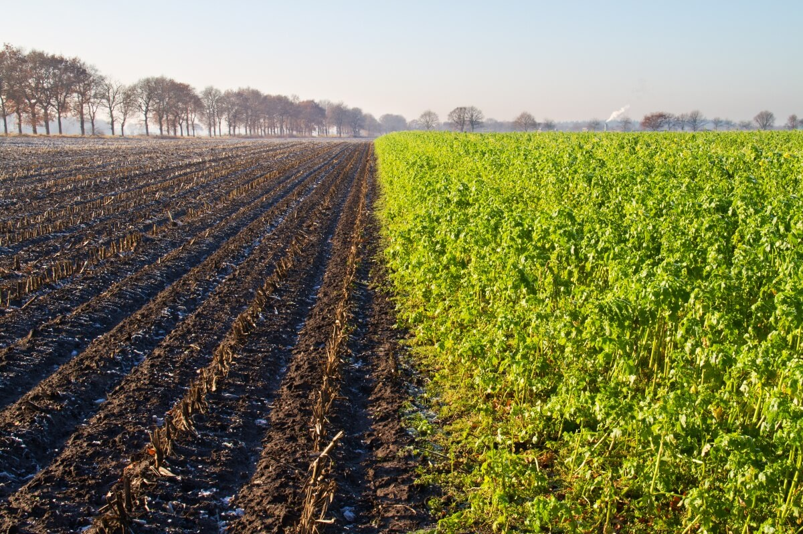
Fonte: blog.aegro
A Figura 1 é uma imagem ilustrativa que demostra como a adubação verde é utilizada para recuperação de área degradada, podemos notar que a adubação verde nesse caso se mostrou muito eficaz em comparação com a área que continua degradada, dessa forma demonstrando como a adubação verde é uma alternativa funcional e eficiente.
Atualmente o Brasil conta com um déficit de aproximadamente 43 milhões de hectares de APPs – Áreas de Preservação Permanente e 42 milhões de hectares de RL – Reserva Legal. Assim, com o objetivo de promover a recuperação de áreas degradas com ênfase em APPs e RL, o Ministério do Meio Ambiente através de pesquisas e instrumentos de adequação e regulação ambiental de imóveis rurais se baseia na Lei nº 12.651 de 25 de maio de 2012, que tem como ação (MMA, 2019):
- Implementar novos Centros de Referência em Recuperação de Áreas Degradadas (CRADs) nos biomas brasileiros;
- Estabelecer métodos de recuperação de áreas degradadas para os biomas e
- Instituir plano nacional de recuperação de áreas degradadas e restauração da paisagem.
Foi com o intuito de promover a recuperação de áreas degradadas que o Ministério do Meio Ambiente em parceria com diversos outros setores criou Centros de Referência em Recuperação de Áreas Degradadas (CRADs). Estes, por sai vez, estão relacionados com o desenvolvimento de modelos de recuperação de áreas degradadas em áreas demonstrativas, a definição e documentação de procedimentos que facilitem a replicação de ações de recuperação de áreas degradadas e a relacionados a promoção de cursos de capacitação para a formação de recursos humanos, como coleta de sementes, produção de mudas, plantio e tratos silviculturais. Atualmente os CRADs estão localizados na Bacia Hidrográfica do Rio São Francisco (MMA, 2019).
Outra ação do Ministério do Meio Ambiente (2019) é sua parceria com o Programa de Recuperação de Áreas Degradadas na Amazônia (Pradam), sendo que o país possui aproximadamente 30 milhões de hectares de áreas degradadas, em um algum determinado nível de degradação e com baixa produtividade para a alimentação animal, e o Pradam objetiva recuperar 5 milhões de hectares em 5 anos, fazendo sua reinserção no processo produtivo.
Os PRADs – Plano ou Projeto de Recuperação de Áreas Degradadas, também foi uma criação que tem como principal objetivo criar um roteiro sistemático. Com informações e especificações técnicas organizadas em etapas de forma lógica, afim de orientar a tecnologia de recuperação ambiental para que os resultados esperados sejam alcançados (ALMEIDA, 2016).
Na concepção de Ortis et al. (2012), o ideal para que as áreas degradadas sejam recuperadas seria realizar o estudo do processo de sucessão ecológica, que proporcionaria mudanças na estrutura das espécies e da comunidade que resultam em transformações na natureza e nas relações que os seres vivos estabeleceram com ela e entre si.
Como apresentado por Kohlrausch e Jung (2015), o estado de Minas Gerais é o que possui mais publicações científicas a respeito de áreas ambientais degradadas, este resultado pode está vinculado ao Vale do Rio Doce, que de acordo com Fávero et al. (2008), historicamente, os solos do Vale do Rio Doce, foram utilizado em sua maioria para pastagens, utilizando constante fogo como técnica de renovação das áreas, e possui ainda a ocorrência de minérios no solo.
O problema de degradação é discutido e estudado a anos, segundo o INAES (2015) vale destacar as regiões do Vale do Rio Doce e Zona da Mata mineira. Segundo Albernaz e Lima (2015), alguns autores que realizaram estudos afim de avaliar a degradação de pastagens, especialmente em regiões em que a erosão e suas consequências precisam de atenção.
De acordo com Oliveira et al. (2011), vários autores deram ênfase em seus estudos que o estado crítico de degradação dos solos na região do Rio Doce é reflexo de interações climáticas, edáficas e geomorfológicas, e a situação avançou de estágio quando as práticas de uso e manejo de solo foram tornando-se mais inadequadas.
Em seu contexto histórico, os solos do Vale do Rio Doce utilizaram pastagens plantas e constante de fogo como uma técnica para renová-las, porém como exposto por Kauffman et al. (1998) e Ellingson et al. (2000), esta prática de queimadas tem como resultado perdas de nutrientes por volatilização, escorrimento superficial e lixiviação, expondo o solo ao impacto das gotas das chuvas diretamente, acelerando assim o processo de erosão.
Segundo Favero (2001) o Vale do Rio Doce é umas das regiões com maior registro de áreas degradadas no Estado de Minas Gerais. Sendo que para Franco (2000), Mendonça et al. (2001), Altieri (2002) e Cardoso (2002) os sistemas agroflorestais (SAFs) além de serem produtivos podem recuperar áreas degradadas devido as melhorias que acarretam nos solos e as interações positivas entre seus componentes. Mas a opção pela Adubação Verde já vem sendo disseminada.
Já no Vale do Mucuri, o pisoteio provocado pela lotação excessiva é apontado como a principal causa da degradação dos solos por erosão (INAES, 2015).
Souza (2017) conta que produtores do Vale do Mucuri participaram de um curso de Recuperação de Áreas Degradadas e Alteradas que foi realizado pelo Sindicato dos Produtores Rurais do município de Águas Formosas, em parceria com o Senar Minas e o Instituto Estadual de Florestas (IEF) em 2017, objetivando receber informações acerca de normas ambientais estaduais vigentes, diagnosticar uma área degradada e desenvolver espécies que existiam anteriormente, restituindo as características originais da área fazendo sucessão ecológica.
De acordo com a ONG SOS Mata Alântica (2018), mesmo com significativos índices de desmatamento entre os anos de 1985 e 2015, Minas Gerais foi o segundo Estado com a maior regeneração do bioma no Brasil, com cerca de 60 mil hectares regenerados, sendo destaque neste processo a região do Vale do Mucuri. Sendo a Adubação Verde um dos método de recuperação utilizado.
Dentre as técnicas de recuperação, cita-se a Adubação Verde, que é realizada por meio do plantio de leguminosas e apresenta bons resultados em se tratando de recuperar áreas degradadas, podendo ser mais viável por ser de baixo custo, e já vem sendo muito utilizada na agricultura (BOAVENTURA et al., 2019).
Figura 2: Solo após aplicação da técnica de adubação verde.
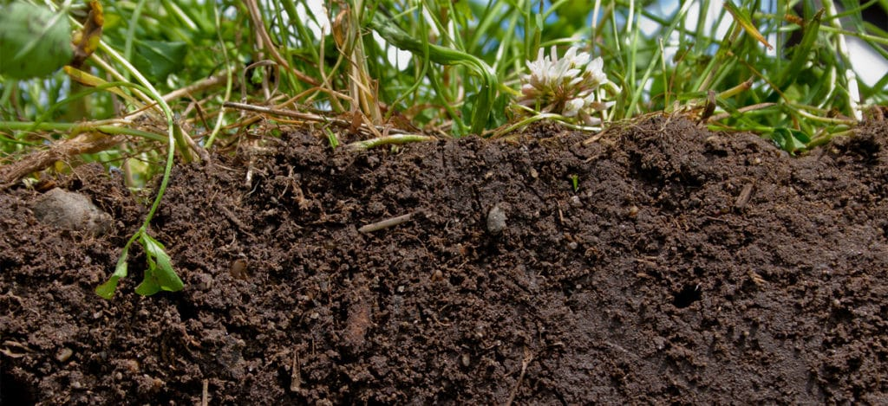
Fonte: fazfacil

Figura 3: Plantação de crotalaria spectábilis.
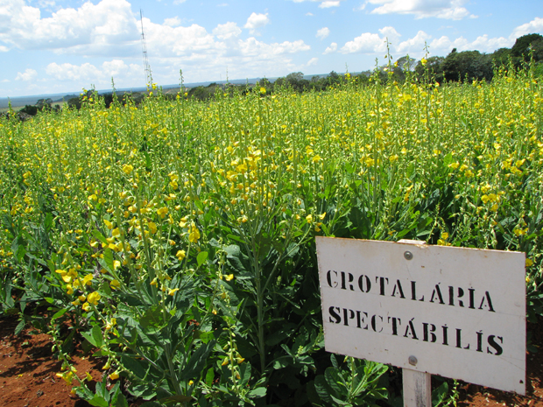
Fonte: canaldohorticultor

Figura 4: Plantação de milho: Adubação verde.
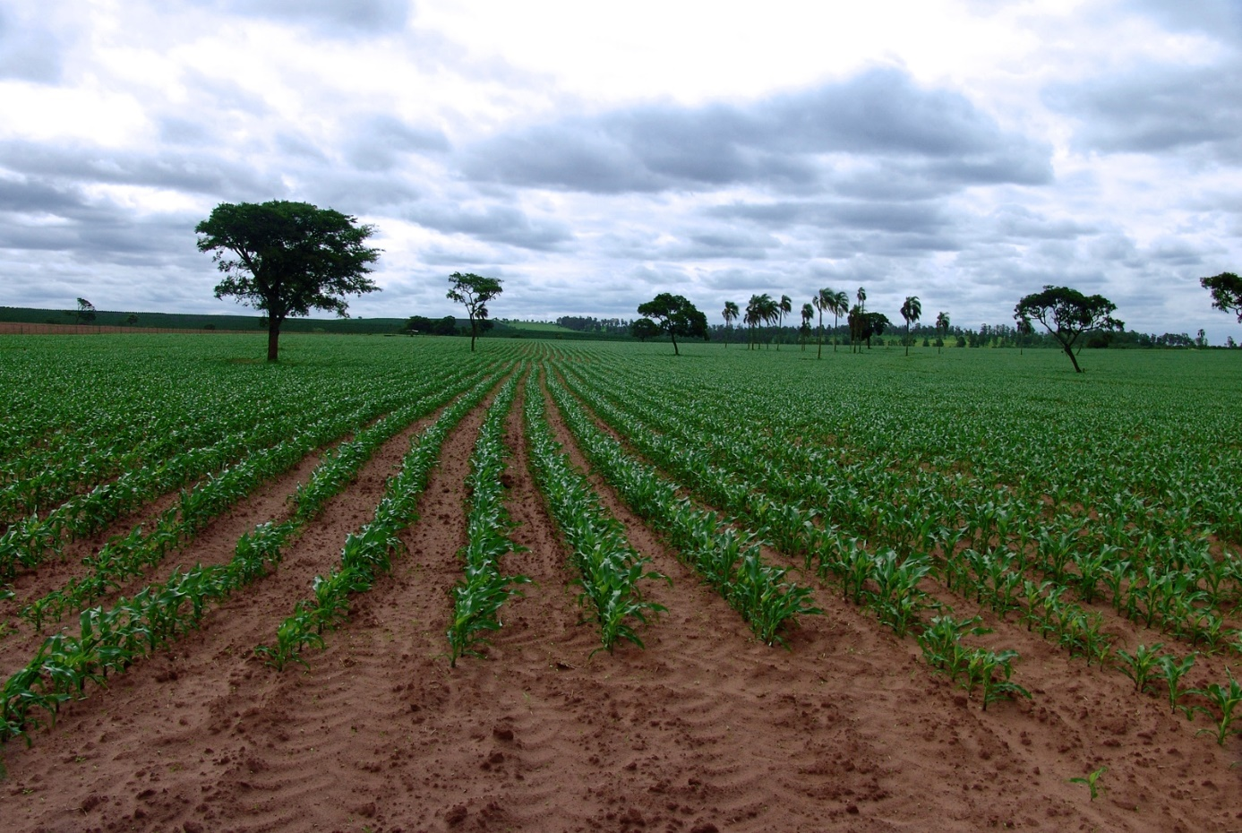
Fonte: blog.aegro
As Figuras 2, 3 e 4 são imagens ilustrativas que mostram respectivamente como a adubação verde traz benefícios para o solo, uma vez que após a adubação verde o solo fica mais fértil e tem um aspecto mais saudável, as figuras também demonstram exemplos de adubação verde com leguminosas, como a crotalaria, e por último tem-se um exemplo de plantação de milho feita após o processo de adubação verde.
De acordo com Filho et al. (2015), uma outra vantagem das leguminosas é que estas podem se associar com bactérias fixadoras de nitrogênio e fazer simbiose com fungos micorrizos arbusculares. As leguminosas podem recobrir áreas degradadas de uma maneira mais rápida, por possuírem grande capacidade de se reproduzir.
Um exemplo foi o estudo de Araújo e Almeida (1987), que diz que a adubação verde foi capaz de suprir a necessidade de nitrogênio em quantidades equivalentes a até 80kg de nitrogênio/há à cultura do milho sob a forma de ureia. O trabalho de Inomoto et al. (2006), por sua vez, relata o cultivo de espécies de adubos verdes no controle de nematoides do solo. Nos estudos de Lima et al. (2012) as leguminosas têm sido utilizadas como adubos verdes, assumindo importante papel para o aumento da quantidade e da qualidade da matéria orgânica do solo. Estes e outros diversos trabalhos encontrados na literatura.
Quadro 1: Estabelecimentos agropecuários regionais que fazem uso de adubação.
Estabelecimentos Agropecuários que utilizam adubação
Região | Utilizam Adubação | Utilizam Adubação Verde
Brasil | 1838573 | 139191
Minas Gerais (MG) | 54115 | 3754
Diamantina | 274 | 4
Teófilo Otoni | 720 | 20
Frei Gaspar | 43 | 1
Malacacheta | 250 | 2
Ladainha | 573 | 1
Capelinha | 901 | 5
Araçuaí | 551 | 11
Itaipé | 262 | 2
Fonte: IBGE-Senso Agropecuario
O quadro 1 feita a partir de informações disponíveis no site do IBGE, traz dados sobre os estabelecimentos agropecuários que fazem o uso de algum tipo de adubação e quantos deles utilizam adubação verde, a tabela foi feita com foco em Minas Gerais, especialmente cidades que formam os vales do Jequitinhonha e Mucuri. Podemos notar que no Brasil temos um número significativo de estabelecimentos que fazem uso de adubação, e esse número continua significativo em relação ao estado de Minas Gerais, tendo variações notáveis nos municípios, o que se deve muito ao fato de que os números de valor mais baixo são concentrados nos municípios de menor porte, porem quando analisamos os números da adubação verde, podemos notar uma queda nos números, principalmente quando observamos os municípios.
Quadro 2: Caracterização de espécies de leguminosas que podem ser utilizadas na adubação verde.
Caracterização das espécies leguminosas para adubação verde
Espécie Cientifico | Família | Tribo | Origem | Nome Comum
Arachis pintoi | Fabaceae | Aeschynomeneae | América do Sul | Amendoim bravo
Cajanus cajan | Fabaceae | Leguminosae | África Ocidental e Ásia | Guandu, andu, ervilha da angola
Calopogonium mucunoides | Fabaceae | Phaseoleae | América do Sul | Calopogônio, Catinga de macaco
Canavalia brasiliensis | Fabaceae | Phaseoleae | América do Sul, América Central, Ásia | Feijão bravo do ceará
Canavalia ensiformis | Fabaceae | Phaseoleae | América Central | Feijão de Porco, Poroto Gigante
Canavalia gladiata | Fabaceae | Phaseoleae | Ásia e África | Feijão Espada, Feijão maravilha
Clitoria ternatea | Fabaceae | Phaseoleae | Ásia, África, América do Norte, | Cunhã; Clitoria de três folíolos
Espécie Cientifico | Família | Tribo | Origem | Nome Comum
Espécie Cientifico | Família | Tribo | Origem | Nome Comum
Crotalaria juncea | Fabaceae | Papilionoideae | Ásia | Crotalaria juncea; canhamo da índia; guizo de cascavel
Crotalaria micans | Fabaceae | Papilionoideae | Ásia | Crotalária micans
Crotalaria ochroleuca | Fabaceae | Papilionoideae | África | Crotalária ochroleuca
Crotalaria spectabilis | Fabaceae | Papilionoideae | América do Sul e América do Norte | Crotalaria vistosa; guizo de cascavel; chocalho de cascavel
Dolichos lablab | Fabaceae | Papilionoideae | Ásia e África | Lab-lab; feijão de frade; cumandatia; orelha de padre; feijão de orelha
Flemingia macrophylla | Fabaceae | Papilionoideae | Ásia | Flemingia
Gliricidia sepium | Fabaceae | Papilionoideae | América do Sul, América do Norte e América Central | Madero negro mata ratón, madre de cacao
Leucaena leucocephala | Fabaceae | Mimosoideae | América do Sul, América do Norte e América Central | Leucena, Leucena arbórea
Macroptilium atropurpureum | Fabaceae | Papilionoideae | América do Sul, América do Norte e América Central | Sinatro
Espécie Cientifico | Família | Tribo | Origem | Nome Comum
Mucuna aterrima | Fabaceae | Papilionoideae | África e Ásia | Mucuna preta, feijão veludo
Mucuna deeringiana | Fabaceae | Papilionoideae | África e Ásia | Mucuna anã, feijão veludo
Mucuna pruriens | Fabaceae | Papilionoideae | África e Ásia | Mucuna cinza, feijão veludo, pó de mico, feijão café, mucuna fosqueada
Pueraria phaseoloides | Fabaceae | Papilionoideae | Ásia | Pueraria, Cudzu tropical, kudzu tropical
Sesbania virgata | Fabaceae | Papilionoideae | América Central | Sesbânia
Tephrosia sinapou | Fabaceae | Papilionoideae | Amazônia | Tefrósia sinapou
Tephrosia vogelii | Fabaceae | Papilionoideae | África | Tefrósia vogeli
Vigna unguiculata | Fabaceae | Papilionoideae | África central, Ásia e América do sul | Caupi, feijão miudo, feijão de corda, feijão verde, feijão de mauá
Fonte: Adubação Verde (aplicativo móvel)
O quadro 2 é uma tabela informática feita a partir dos dados fornecidos pelo aplicativo móvel Adubação Verde, a tabela reúne 25 espécies de leguminosas, especificando seu nome cientifico, família e sub família a que pertencem, seu local de origem e nomes que são comumente usados para identificá-las, essas leguminosas estão espalhadas pelo mundo inteiro e todas as 25 podem ser utilizadas com eficiência para a aplicação do método de adubação verde para recuperação de áreas degradadas.

Aplicativo Móvel de Adubação Verde
O aplicativo móvel sobre adubação verde foi desenvolvido pela colaboração entre a Universidade Federal Rural do Rio de Janeiro (UFRRJ), a Embrapa e pelo PET-SI/UFRRJ (Programa de Educação Tutorial de Sistemas de Informação), o aplicativo foi desenvolvido com o objetivo de disseminar o conhecimento sobre adubação verde deixando as informações disponíveis ao público de forma gratuita.
Figura 5: Tela de instalação aplicativo Adubação verde.
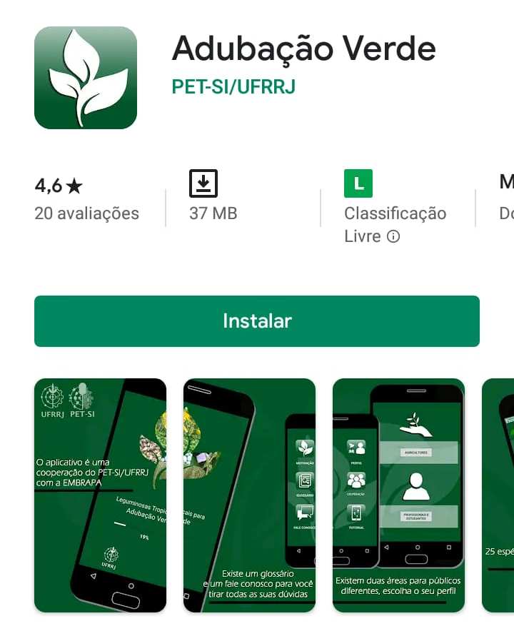
Fonte:Autores.
A Figura 5 mostra o aplicativo no Google Play onde encontramos informações de suas funcionalidades e objetivos, temos imagens ilustrativas das telas do aplicativo e podemos ver que ele é disponível gratuitamente para todos.
O aplicativo traz consigo dados sobre 25 espécies de leguminosas que podem ser utilizadas na adubação verde, disponibiliza ainda informações sobre o manejo dessas espécies.

A ferramenta ainda conta com dois modos de perfil como é mostrado na Figura 7, um voltado para estudantes e outro voltado para agricultores, o que proporciona a eles encontrarem de forma mais eficiente as informações pertinentes ao que necessitam, dessa forma o aplicativo pode ser utilizado de formas diferentes, podendo ser utilizado para fim agrônomos e também educacionais.

CONCLUSÃO

Com base no que foi apresentado verifica-se como a degradação ambiental vem acompanhando a história do Brasil, e como mostrado isso não é diferente na história do Estado de Minas Gerais.
As consequências de usar e abusar do meio ambiente são nítidas, a vasta quantidade de áreas degradadas é vista por toda parte, por isso a necessidade da recuperação de áreas degradadas, e essa problemática pode ser minimizada com a utilização de técnicas, como a adubação verde, que vem em auxilio do meio ambiente de forma eficaz.
Como pode ser observado, existem leis no Brasil que regem a importância e a necessidade da recuperação de áreas degradadas. Leis essas que preveem punições aos que a descumprem, porem devido a falta de fiscalização e falta de interesse por parte da população e dos agricultores em se utilizar as técnicas de recuperação sustentáveis, nós temos como consequência a degradação de diversas áreas trazendo inúmeros prejuízos ambientais.
O histórico mineiro de áreas degradadas é encontrado bastante na literatura, mas ações de recuperação de tais áreas também já podem ser observadas, no estado e no país. E a adubação verde vem sendo uma alternativa promissora, que vem crescendo e sendo aceita cada vez mais pelos produtores devido ao baixo, custo, rapidez nos resultados, que por sua vez são considerados excelentes para o ambiente.

REFERÊNCIAS

ACCIOLY, L. J. O. Degradação do Solo e Desertificação no Nordeste do Brasil. Embrapa Solos, 2011. Disponível em: <https://www.infoteca.cnptia.embrapa.br/bitstream/doc/876529/1/DegradaAEodoSoloDegradaAEodoSoloeDesertificaAEonoNordestedoBrasil.pdf>. Acesso em: 22 out. 2019.

ALBERNAZ, Walfrido M.; LIMA, José Maria de. Caracterização da cobertura vegetal de pastagens em duas sub-bacias hidrográficas da região de lavras, MG. Ciênc. agrotec., Lavras , v. 31, n. 2, Abr. 2007.

ALMEIDA, D. S. Plano de recuperação de áreas degradadas (PRAD). Recuperação ambiental da Mata Atlântica. 3ª ed. rev. Ilhéus/BA: Editus, 2016.

ALTIERI, M. Agroecologia: bases científicas para uma agricultura sustentável. Guaíba: Agropecuária, 2002. 592p.

APARIN, B.; SUHACHEVA, E. Methodology of uninterrupted ecological education and soil science. In: WORLD CONGRESS OF SOIL SCIENCE, 17., Thailand, 2002. Abstracts. Bangkok, IUSS, 2002. p.1685.

ARAÚJO, A. P.; ALMEIDA, D. L. de. Efeito da adubação verde associada à adubação com fosfato natural na cultura do milho. In: CONGRESSO BRASILEIRO DE CIÊNCIA DO SOLO, 21., 1987, Campinas. Programas e resumos... Campinas: Sociedade Brasileira de Ciência do Solo, 1987. p. 62-63.
ASSIS, R. S. A.; CHAVES, M. R. A Degradação Ambiental e a Sustentabilidade. Revista Nacional de Gerenciamento de Cidades, v.1, n.2, 2013.

BARRADAS, C. A. A. Uso da adubação verde. Niterói: Programa Rio Rural, 2010.

BOAVENTURA, K. J.; CUNHA, E. L.; SILVA, S.D. Recuperação de áreas degradadas no Brasil: conceito, história e perspectivas. Técnica, v.4, n.1, 2019.

BRANCO, S.M.; ROCHA, A.A. Ecologia: Educação Ambiental – Ciência do Ambiente para Universitários. São Paulo: CETESB, 1980.

BRASIL. Constituição (1988). Constituição da República Federativa do Brasil. Brasília, DF: Senado Federal: Centro Gráfico, 1988.

BRASIL. Decreto n. 97.632 - 10 abr. 1989. Dispõe sobre a regulamentação do Artigo 2o, inciso VIII, da Lei n. 6.938, de 31 de agosto de 1981, e dá outras providências. Disponível em: <http://www.planalto.gov.br/ccivil_03/decreto/1980-1989/D97632.htm>. Acesso em: 21 abr. 2019.

BRASIL. Lei nº 6.938, de 31 de agosto de 1981. Diário Oficial [da] República Federativa do Brasil, Poder Executivo, Brasília, DF,2 set. 1981. Disponível em: <http://www.planalto.gov.br/ccivil_03/leis/L6938.htm>. Acesso em: 15 out. 2019.
BRASIL. Lei nº 9.985, de 18 de julho de 2000. Diário Oficial [da] República Federativa do Brasil, Poder Executivo, Brasília, DF, 19 jul. 2000. Disponível em: <http://www.planalto.gov.br/ccivil_03/leis/L9985.htm>. Acesso em: 15 out. 2019.

BRIDGES, E.M.; CATIZZONE, M. Soil science in a holistic framework: Discussion of an improved integrated approach. Geoderma, v. 71 p. 275-287, 1996.

BRIDGES, E.M.; VAN BAREN, J.H.V. Soil: An overlooked undervalued and vital part of the human environment. Environ., v.17, p.15-20, 1997.

BRITO. Annanery. Estudo da Erosão no Ambiente Urbano visando Planejamento e Controle Ambiental no Distrito. Brasília, 2012.

CARDOSO, I. M. Phosporus in agroforestry systems: a contribution to sustainable agriculture in the Zona da Mata of Minas Gerais, Brazil. 2002. 134f. Thesis (Ph.D.) - Wageningen University, Wageningen, 2002.

ELLINGSON, L. J. et al. Soil N dynamics associated with deforestation, biomass burning, and pasture conversion in a Mexical tropical dry forest. Forest Ecology and Management, v.137, n.1, p.41-51, 2000.

EMBRAPA. Portal Embrapa. Recuperação de Áreas Degradadas. 2019. Disponível em:<https://www.embrapa.br/agrobiologia/pesquisa-e-desenvolvimento/recuperacao-de-areas-degradadas>. Acesso em: 15 out. 2019.

FAVERO, C. Uso e degradação de solos na microrregião de Governador Valadares, MG. 2001. 80f. Tese (Doutorado em Solos e Nutrição de Plantas) - Universidade Federal de Viçosa, Viçosa, MG, 2001.

FÁVERO, C.; LOVO, I. C., MENDONÇA, E. DE S. Recuperação de área degradada com sistema agroflorestal no Vale do Rio Doce, Minas Gerais. Revista Árvore. V. 32, 2008.

FILHO, A. C. et al. Recuperação de áreas degradadas. In Congresso Técnico Científico da Engenharia e da Agronomia CONTECC, Fortaleza/CE, setembro de 2015.

FRANCO, F. S. Sistemas agroflorestais: uma contribuição para a conservação dos recursos naturais na Zona da Mata de Minas Gerais. 2000. 128f. Tese (Doutorado em Ciência Florestal) - Universidade Federal de Viçosa, Viçosa, MG, 2000.

GIL, A. C. Métodos e Técnicas de Pesquisa Social. 4° ed. São Paulo: Editora Atlas S.A., 1995.

GIL, A. C. Como elaborar projetos de pesquisa. 4ª. Ed. São Paulo: Atlas, 2002.

GUIMARÃES, Amanda. VINICIUS, Eduardo. BATISTA, Priscila. SOUZA, Zacarias. Análise para Recuperação de uma Área Degradada, na Micro Bacia do Ribeirão Taquaruçu – Palmas – TO. Faculdade Católica do Tocantins, TO, 2009.

INOMOTO, M. M. et al. Reação de seis adubos verdes a Meloidogyne javanica e ratylenchus brachyurus. Nematologia Brasileira, Brasília, v. 30, n. 1, p. 39-44, 2006.

INSTITUTO ANTONIO ERNESTO DE SALVO – INAES. Estado da Arte das Pastagens em Minas Gerais. Belo Horizonte, 2015.

KAUFFMAN, J. B.; CUMMINGS, D. L.; WARD, D. E. Fire in the Brazilian Amazon: 2- biomass, nutrient pools and losses in cattle pasture. Oecologia, v.113, n.3, p.415-427, 1998.

KOHLRAUSCH, F.; JUNG, C. F. Áreas ambientais degradadas: caudas e recuperação. In: XI Congresso Nacional de Excelência em Gestão. 2015.
MARX, D. H.; BERRY, C. R.; KORMANIK, Paul P. Application of municipal sewage sludge in forest and degraded land. 1995.
LIMA, A. A.; FERNANDES JÚNIOR, P. I.; PASSOS, S. R.; PAULO, F. S.; NOSOLINE, S. M.; FARIA, S. M.; GUERRA, J. G. M.; RUMJANEK, N. G.; XAVIER, G. R. Diversidade e capacidade simbiótica de rizóbios isolados de nódulos de Mucuna-Cinza e Mucuna-Anã. Revista Brasileira de Ciência do Solo, Viçosa, v. 36, n. 2, p. 337-348, mar./abr. 2012.

MEIRA, A. S.; LEAO, J. L.; SANTOS, J. M. O Uso e ocupação do solo e a formação de voçorocas no município de Caetité – BA. In: VI Congresso Brasileiro de Geógrafos, 2004, Goiânia. Anais... Goiânia: AGB. Disponível em: < http:// www.igeo.uerj.br/VICBG2004/Eixo2/E2_015.htm >. Acesso em: 15 out. 2019.
MENDONÇA, E. S.; LEITE, L. F. C.; FERREIRA NETO, P. S. F. Cultivo do café em sistema agroflorestal: uma opção para recuperação de solos degradados. Revista Árvore, v.25, n.3, p.375-383, 2001.

MINISTÉRIO DO MEIO AMBIENTE - MMA. Instrução Normativa nº 5, de 8 de setembro de 2009. Disponível em: <http://www.redejucara.org.br/legislacao/in_5_2009_MMA.pdf>. Acesso em: 15 out. 2019.

MINISTÉRIO DO MEIO AMBIENTE - MMA. Recuperação de Áreas Degradas. Disponível em: <https://www.mma.gov.br/component/k2/item/8705-recupera%C3%A7%C3%A3o-de-%C3%A1reas-degradadas>. Acesso em: 22 out. 2019.

MUGGLER, C. C.; SOBRINHO, F. A. P.; MACHADO, V. A. Educação em Solos: princípios, teoria e métodos. Revista Brasileira de Ciência do Solo. v.30, n. 4, p.733-740. 2006.

OLIVEIRA, Felipe de Pinho de et al. Uso de imagens CBERS 2B para classificação de áreas monodominadas por aroeira em uma região do médio rio Doce mineiro. In: XV Simpósio Brasileiro de Sensoriamento Remoto - SBSR, Curitiba, PR, Brasil, 30 de abril a 05 de maio de 2011. Anais... São José dos Campos: INPE, 2011. p.2592.

ORTIS, R. S. et al. Gestão Ambiental e a Recuperação de Áreas Degradadas. In IX Simpósio de Excelência em Gestão e Tecnologia, 2012, p. 1-8.

PIOLLI, Alessandro. CELESTINI, Rosana. MAGON, Rogerio. Teoria e prática em recuperação de áreas degradadas: plantando a semente de um mundo melhor. Serra Negra-SP, 2004.

PIPKIN, B.W.; TRENT, D.D. Geology and the environment. New York, John Wiley & Sons, 1997. 473p.

POTAFÓS. Plantas para cobertura do solo e adubação verde aplicadas ao plantio direto. Encarte técnico. INFORMAÇÕES AGRONÔMICAS Nº 112 – dez, 2005.

RODRIGUES, R. R.; GANDOLFI, S. Recomposição de florestas nativas: princípios gerais e subsídios para uma definição metodológica. Ornamental Horticulture, v. 2, n. 1, 1996.

RUSSO, Camila. C. Aspectos de Recuperação de Áreas Degradadas. São Paulo, 2015.

SEBRAE. Recuperação de Áreas Degradadas. Soluções para colher mais lucros e sustentabilidade. 2019. Disponível em: <http://sustentabilidade.sebrae.com.br/Sustentabilidade/Para%20sua%20empresa/Publica%C3%A7%C3%B5es/Infogr%C3%A1ficos/info-areas-degradadas-abril.pdf: Acesso em: 15 out. 2019.

SOS Mata Atlântica. Dados mais recentes. Disponível em: <https://www.sosma.org.br/projeto/atlas-da-mataatlantica/dados-mais-recentes>. Acesso em: 15 out. 2019.

SOUZA, Diego. Recuperação de Áreas Degradadas. Jornal Agronegócio. 2017.

SOUZA, R. B.; ALCÂNTARA, F. A. Adubação no sistema orgânico de produção de hortaliças. Circular técnica 65. Brasília, jul. 2008.

TAVARES, S.R. L; ANDRADE, A. G; ROSSI, C. Q; CAPECHE, C. L; BALIEIRO, F. C; DONAGEMMA, G. K; CHAER, G. M; POLIDORO, J. C; MACEDO, J. R; PRADO, R. B; FERRAZ, R. P. D; PIMENTA, T. S Curso de Recuperação de Áreas Degradadas: a visão da Ciência do Solo no contexto do diagnóstico, manejo, indicadores de monitoramento e estratégias de recuperação. Rio de Janeiro: Embrapa Solos, 228 p. 2008.
VERGARA, S. C. Projetos e Relatórios de Pesquisa em Administração. 4ªed. São Paulo: Atlas, 2003.

